

软件学院“大学生创新创业训练计划”
项目结题报告

项目名称 Available－试卷处理辅助系统
项目负责人 庄棋滨
指导教师 左劼
专 业 软件工程
联系电话 18259595697
项目起止日期 2020年 1 月21日 至 2020年 10 月25日

软件学院制表

项目名称 | Available－试卷处理辅助系统
项目负责人 | 庄棋滨 |  | 学号 | 2018141463010 | 年级/专业 | 2018级  软件工程
联系电话 | 18259595697 |  | E-mail | 780891896@qq.com
团队成员 | 姓名 | 学号 | 院系 | 专业 | 联系电话 | 分工
团队成员 | 周鸿 | 2018141463135 | 软件学院 | 软件工程 | 18909077250 | 文档撰写
团队成员 | 洪丽凤 | 2017141496007 | 计算机学院 | 物联网工程 | 13032860783 | 代码测试
团队成员 | 吴闻笛 | 2018141463125 | 软件学院 | 软件工程 | 13309093109 | PC端实现
团队成员 | 闫成龙 | 2018141075066 | 艺术学院 | 中国画 | 15525020325 | 产品设计
指导教师 | 左劼 |  | 职称/职务 | 副教授 | 所在院系 | 计算机学院
联系方式 | 13808098575 |  | E-mail | zuojie@scu.edu.cn
项目类别  （划√） | 萌芽基金项目（ ） 科研训练计划（ ） 创业训练计划（ ）  创新训练计划（√） 创业实践计划（ ）
项目层次  （划√） | 国家级项目（√） 省级项目（ ） 校级重点项目（ ）  校级一般项目（ ） 院级项目（ ）
起止时间 | 2020年1月 至2020年10月 |  |  |  | 立项经费 | 6666.67元
结题时间 | 2020年10月25日
一、项目背景与意义（具体包括重要性、必要性、理论依据等）
（1）项目背景：
使用纸质试卷进行考试依然是众多考核工作中不可或缺的环节，其在满足考生习惯的同时，也为监考老师和批改试卷的老师们带来不少挑战。老师们需要在考试结束后完成清点试卷数量、批改试卷以及试卷归档的工作。这些工作存在着大量重复劳作，从而增大了人工失误的几率。
试卷清点中，老师人工计数常存在一次清点数错而不得不多次清点的现象；批改试卷时，老师需反复比对客观题答案，计算总分也需小心保证计算结果正确；试卷归档后，在纸质试卷存储柜中复查目标试卷也并不轻松。
当下手机摄像头像素突飞猛进，成像清晰度得到极大提高，内部存储能力也今非昔比。与此同时，图像处理和AR技术也在近年来得到更充分的应用，市场应用模式日趋成熟。这使得用手机软件解决老师试卷工作问题成为可能。
基于以上的思考，为减轻老师和教务人员的负担，免除试卷处理工作中机械重复的部分，我们运用图像处理技术和AR技术研发Available试卷处理辅助系统。
（2）项目意义
1）提供集中的试卷辅助工具平台，提高考试管理工作效率；
2）减少试卷管理工作中的出错率，降低试卷复查工作难度；
3）智能技术结合生活实际，有益于减轻教师与教务人员工作负担；
4）锻炼、提升大创团队成员的合作能力和学习能力，提升自身编程技能和
产品思维，从实践出发，为今后学习、研究打下夯实基础。
二、项目内容摘要（主要观点、方法、结果的简单描述，不超过500字）
Available是一款结合图像处理、Android软件开发、AR等技术的多功能试卷处理辅助系统，其面向教师与教务处两个服务端口。教师可在收完试卷时使用手机APP智能清点试卷数量；批改试卷时，APP将通过摄像头识别数字和字母，显示小分相加所得总分及客观题正误情况；在试卷存档时，使用教务端系统结合扫描仪系统，实现试卷的电子化自动归档，同时提供试卷复查和分数修改功能。通过实现上述方面，达到使试卷管理工作智能化、便捷化的目的。
三、项目总体进展情况（包括项目研究进度，成员分工，项目成果，包括发表论文、获得专利、通过鉴定的成果、获得科研成果奖励等情况）
3.1项目研究进度
2019.11~2019.12 文献的检索及项目需求分析；
2019.12~2020.01 系统功能框架及UI界面设计；
2020.01~2020.02 数据收集与算法选择；
2020.02~2020.05 实现手写体识别，完成APP内小分求和、客观题修改；
2020.05~2020.07 使用梯度算法实现试卷分数统计；
2020.07~2020.08 教务端实现以及与移动端对接；
2020.08~2020.10项目综合及总结，申请软件著作。
本项目基本按照总体进度进行。当下同类型产品层出不穷，相关技术也趋于成熟，为我们项目的实现提供了丰富的理论基础，同时每位同学都能够很好发挥自身专业知识，软件学院与计算机学院同学结合自身对于软硬件技术知识的理解、软件体系结构的设计，按照软件工程的开发流程，对项目起到很好的促进作用，同时艺术学院的同学在软件学院同学的指导下，结合前期需求分析报告，借助在线产品原型设计平台——墨刀，进行了产品原型设计，对于移动端软件的界面开发、图标设计等起到重要作用。
3.2成员分工
项目主持人： 庄棋滨 ；参加项目人员：周鸿，洪丽凤，吴闻笛，闫成龙。
庄棋滨负责项目的主持，进度安排与控制，任务分配；并进行份数检测相关算法，数字与字母识别以及图像分割的技术的研究和实现；Android端构建以及功能的嵌入。
周鸿负责需求收集以及需求分析进行需求规格说明书的撰写、系统设计分析以及设计文档的撰写、用户手册的撰写
洪丽凤负责编写测试用例并且对Android端与PC端进行黑盒以及白盒测试，发现BUG和相关文档编写，对硬件设施扫描仪进行学习研究，以及与PC端交互功能的设计。
吴闻笛负责PC端中试卷归档功能的实现、数据库的构建以及网络通信交互通信的实现。
闫成龙负责产品的原型设计和Android端界面的设计与美化，并不断对用户体验给予优化意见。
3.3项目的研究成果
项目创新点：
（1）利用手写体数据集，将图像识别技术运用到试卷批改工作中，与提前存储好的内容进行比对，减少教职人员的记忆工作量；
（2）使用“人工+智能”的思想，将梯度算法和较为轻松的人工纠错结合，减少教职人员工作量的同时也降低清点试卷时的出错率；
（3）将纸质试卷电子化归档，使用Available系统对试卷进行整合存储，相较于当下纸质管理现状向前迈进一大步。
3.4项目主要成果：
项目取得软件著作权2项及开发软件2项，分别为：
- 软件著作《Available试卷处理辅助系统》；
- 软件著作《Availablle试卷扫描归档系统》；
- Available Android Application；
- Availablle PC试卷归档程序；

四、研究综述（包括研究方案中前人研究成果以及立项后又看到过的同类课题研究成果）
份数检测算法研究综述
- 2007年，郑光，陈幼平，余文勇，艾武卫为改进机械式纸张计数装置体积大、成本高的问题，提出了一种基于数学形态学的纸张计数算法,通过二值形态学开闭以及膨胀运算填充纸张条纹中的孔洞,使得计数精确度大为提高，但是同时也存在膨胀过多导致张数粘合等问题。
- 2009年，刘东昌，王欣刚，李锐为解决印刷品质量检测中，印刷品的张数问题，使用了基于纹理分析的张数检测算法，研究结果表明构造Gabor滤波器对图像纹理迸行增强再利用经验模式分解l维投影信号能够有较强的稳定性和鲁棒性，但是该算法具有图像分割中边缘的定位不准确和图像Gabor滤波、信号EMD分析时间和资源消耗比较大。
- 2013年，陈飞, 朱海斌, 贾康成为解决印刷和包装领域中，纸板数量检测的质检问题，提出了基于相机阵列的叠层纸张数量检测，其实现方法主要基于Canny边缘检测和Hough直线检测来实现技术，但是该算法在实际的使用环境下的识别率不高。
- 2015年，杨硕为解决包装印刷行业，对高端印刷纸张产品的数量准确统计问题，提出了改进Canny+Hough法与改进LSD法，同时在这篇论文中，作者给出了两种线检测算法的比较，其成果具有一定的避免外界环境光照与噪声等影响效果。

手写数字识别研究算法
- 2006年，耿西伟，张猛，沈建京提出了基于结构特征分类BP网络的手写数字识别，改进了单纯的BP网络识别的识别精度不高的问题。将BP网络技术和数字本身的结构特征结合起来。
- 2009年，肖 明，贾振红提出了一种基于由边界链码构建笔划的改进方法，以笔划和环特征构成整个特征值 ，然后利用HMM可识别不同长度特征值的特性进行分类识别。
- 2017年，张荣磊，刘学，田爱奎，谭浩，郑睿提出了基于 MapReduce 的卷积神经网络识别算法，使其在手写数字识别的准确率和速度上取得更好的效果，但是也存在引入的 GPU 技术减少了图像数据处理的时间，但整个图像识别的时间却是比传统的识别时间长等问题。
- 2017年，卢琳璋，陈 震，徐海利提出了基于平行因子2 (PAR A FAC2 )分解的手写数字识别算法 ，与基于高阶奇异值分解的算法相比较，新方法的识别率没有降低 ，但是效率有所提高。
- 2019年，蒋锐鹏，姑丽加玛丽·麦麦提艾力，安丽娜提出采用双向长短期记忆神经网络进行手写数字识别。

手写字母识别研究算法：
1、2007年，段其昌，周燕基于全局随机优化算法一粒子群优化算法的BP网络学习算法进行了研究，并用于英文字母识别问题，与BP算法相比较，其训练神经网络计算量小、具有更快的收敛速度和更高的预测精度。
2、2009年，丽娟，丁正生，陈俏对基于BP网络的字母识别进行研究与设计。
3、2010年，段明秀，何迎生提出了一种基于LVQ神经网络的手写英文字母识别方案，该算法不需要将输入向量进行归一化、正交化，只需直接计算输入向量与竞争层之间的距离，容易实现，训练时间少，泛化性能好，收敛速度快，识别效率比较高。
五、研究过程（简单介绍研究经过、步骤，方法及关键技术。方案中的研究过程是一种假设，而结题报告中的研究过程是实际做的。）
5.1 份数检测功能：
5.1.1研究经过、步骤：
对于分数检测的实现，起初尝试多种方法：单一梯度检测算法、Canny与霍夫线变换算法集合、LSD算法、轮廓检测算法、Canny与统计霍夫变换算法结合等。对这些算法分别进行大量的测试与实验，得到Canny与统计霍夫变换算法结合的份数检测效果较好，但是同时也遇到新的问题，对于统计霍夫变换算法未识别到的线段，则会导致识别不准确。因此根据前面测试累积的经验并且根据试卷图像的特点，我们自己设计了一种算法。 其算法实现步骤具体如下：
(1)图像裁剪，缩小图片大小，确定 ROI。这里根据经验值（高度为图片的 3/10 至图片的 7/10，宽度不变）；
(2)将图片 BGR 格式转换成灰度图；
(3)自适应阈值化操作，对图形进行二值化操作；
(4)通过高斯滤波对图像进行去噪处理；
(5)对图像进行腐蚀操作来进一步去除噪声；
(6)对图像进行膨胀操作，加强试卷边缘；
(7)对图像以一定高度范围为单位，分成多张不同高度上的试卷边缘图片；
(8)对于上一步分割的多张图片中，对每一张图片进行每一个 x 上取像素的平均值；
(9)确定两种阈值，阈值 1 为最大像素与最小像素的四分之一，阈值 2 为最大像素与最小像素的十六分之一；
(10)遍历在每一个 x 的像素值，大于阈值 1 的为试卷边缘，低于阈值 2 的为空白处；
(11)遍历在第 7 步取得的每一张图片；
(12)找出众数，且该众数为试卷份数；
5.1.2 研究方法、关键技术：
该算法在图像预处理部分、采用了自适应阈值化操作，其中在一个领域内计算阈值所采用的算法是计算出高斯均值在减去偏移值调整量。同时通过高斯模糊进一步减小噪声。在图像处理统计中，通过形态学处理以提取直线段，再通过直方图计数以统计数量。

5.2 数字和字母检测识别功能：
5.2.1 研究经过、步骤：
5.2.1.1 图像识别
对于手写体数字和字母检测识别，起初我们打算采取目标检测方法，通过yolo、Faster-R-CNN等模型进行识别，但考虑到我们功能需要整合到Android设备上，其模型体积较大并且对设备要求较高，因此我们自己训练一套体积较小模型进行识别。由于这两种图像分类原理相近，因此我们采用同一套卷积神经网络进行训练，其模型结构如下：

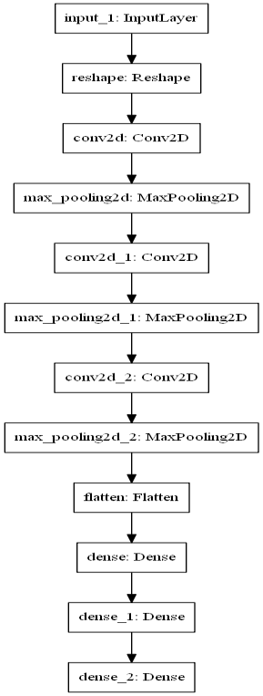
该模型在实际试卷中手写体识别能够达到要求。
5.2.1.2 图像分割提取
在这两个功能的实现较为复杂的是图像的处理分割与提取。对于分数栏的提取，起初想法是通过提取分数栏的框框线条来进行数字的定位，但由于试卷上存在较多的线条，对于图像处理干扰较大，因此放弃了该方法。后来注意到教师在书写成绩时，大多使用红色水笔填写。这极大促进了我们完成该功能的思路。在提取红色数字后，我们再进行一系列形态学操作以及轮廓检测等方法，成功分割和提取出每一个数字并且能够判断一个框框内是个位数还是十位数。
其算法具体实现步骤如下：
(1)将图片转成 HSV 格式，提取红色通道；
(2)根据轮廓检测，大致筛选出数字区域；
(3)对图像进行膨胀操作，将每一个分数框中的分数融合在一起；
(4)将图片转成灰度图，再进行二值化操作；
(5)根据轮廓检测初步识别出每一个框框区域；
(6)对于 5 步后的分数框内部进行二值化；
(7)对于 6 步处理后的图像再次进行轮廓检测，分割出单个数字；
(8)对单个数字进行格式化，使得符合模型输入格式；
(9)识别每一个小题分数；
5.2.2 研究方法、关键技术
在图像处理及分割部分，采取了ROI提取、图像格式转化成HSV，形态学操作膨胀与腐蚀，轮廓检测等。

5.3 PC端试卷归档系统工程项目
5.3.1 研究过程、步骤
根据系统的需求，我们需要开发一个运行在Window系统下的教务系统，为了方便教务老师使用系统，需要开发一个图形界面。为了快速开发图形界面，我们研究发现，Windows Form、WPF和UWP三种框架可以采用，鉴于VS内置图形化的Windows Form窗体设计器，开发起来比较方便，我们决定采用Windows Form。
5.3.2研究方法、关键技术
Available教务端，是部署在Windows操作系统上的桌面应用程序，该项目使用MVC架构，在Visual Studio 2019, Windows 10, .Net Framework 4.7.2的环境下开发，使用C#语言，预期运行在Windows 10 1809以上版本。在视图层，我们使用Windows Form建立起窗体应用程序，为用户提供图形化界面，方便用户的操作。而数据层，我们使用MySQL数据库和简单文件存储进行数据持久化，为了方便数据库与应用程序进行数据交换，采用SqlSugar的ORM框架。一开始计划使用PDF4Net的Com组件进行PDF文件内容的预览，后来在进一步测试时，发现扫描文件是可以调整格式的，转而使用JPEG格式的存储，试卷图片的预览也修改为了更为简单的.Net控件。在与服务器进行数据传输的过程中，采用的是现成的Http协议进行数据和文件的传输，最初的想法是设计一套专有的应用层网络协议，提高传输的安全性，但是出于效率考虑，采用了更为广泛接受的Http传输协议，以Http的报文正文同时传输数据和文件。

六、结果分析（摆事实，讲道理，对研究内容进行分析。这是结题报告的主体部分，应按原来设计的内容，分几个部分把自己已做的工作加以描述分析出来。这些事情做后得到什么启发，得出什么规律性的东西，可以有数据分析、案例分析等。）
Available-试卷处理辅助系统按照客户端对象分为两个部分：教师移动端与教务PC端。以下按照两个部分分别阐述所实现的功能。
教师移动端，我们实现了试卷计数、小分加和、客观题批改和向教务端发送复查请求的功能。
①试卷计数：收齐试卷后，教师将试卷堆处理为阶梯状，使用手机摄像头对试卷堆侧面进行拍照。APP将把每张试卷边缘标记出来，供教师二次确认是否全部试卷已被标记。最后APP将通过算法分析得出试卷总数。因光线过暗，不可避免地会产生些许误差，可以通过人工确认，将少数被缺漏的试卷打上绿色小点。用智能与人工结合的方式，既能减少老师工作量，又增加结果的准确性。
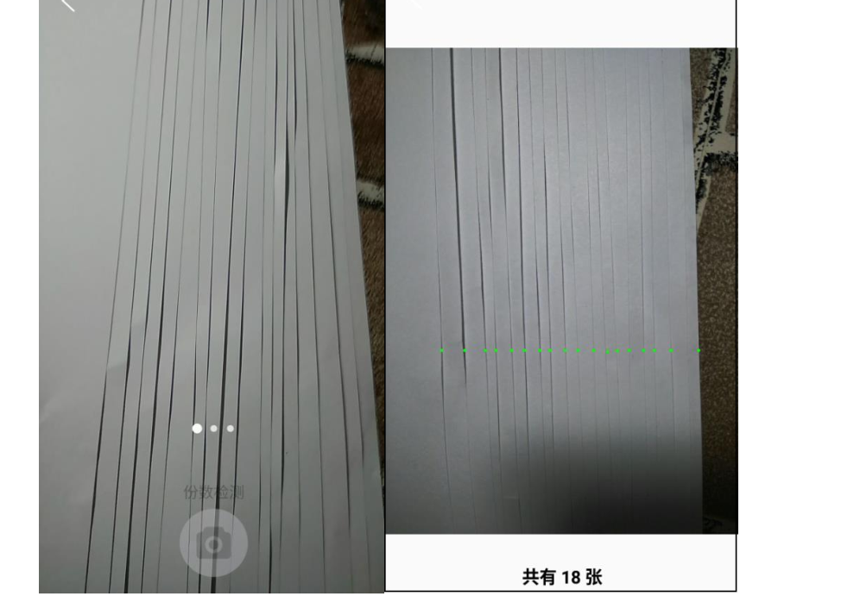
Available-APP试卷计数功能实际运行情况
结果分析与启发：


试卷处理前原图


试卷自适应阈值化并直线段提取

试卷膨胀效果
图像进行小份切割
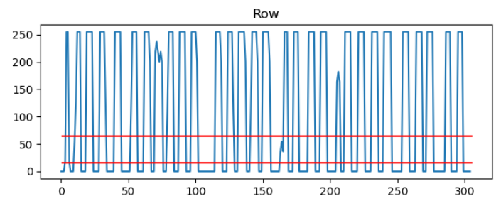
直方图统计
对于试卷图像进行自适应阈值化后，可以看到该图像对试卷之间层次的分割具有较好的效果，但是同时，我认为这与该原图噪声较少试卷排列较为整齐等因素有很大的关系。在处理后的右上角的区域可以看到试卷线段出现了断裂，我在解决该问题时想到类似微积分和概率统计的思想，将这张图片横向切割成多个小份后对每一小份进行统计再找出众数，这样就能够有效避免断裂问题。而对于寻找众数的方法，我们想到的方法是借助直方图的统计来计数，但是引入直方图也带来新的问题，例如峰值较宽或者低谷波动大，于是我又引入了一个上限阈值和下限阈值的概念，能够较好的判断是否为一张卷子还是噪声。在这一功能的实现中，带给我们的启发是，对于技术的实现，不一定要局限于已经存在的技术，我们可以在借鉴的基础上，针对我们自己的需求进行改进，来达到我们所需要的效果。同时，在图像处理这当中，也涉及到很多数学上的知识，通过灵活应用数学上的方法，能够较为巧妙解决我们的问题。

②小分加和：教师通过手机摄像头拍摄试卷小分记录区域的手写体数字，系统实时对框内的成绩进行识别，并显示反馈给老师
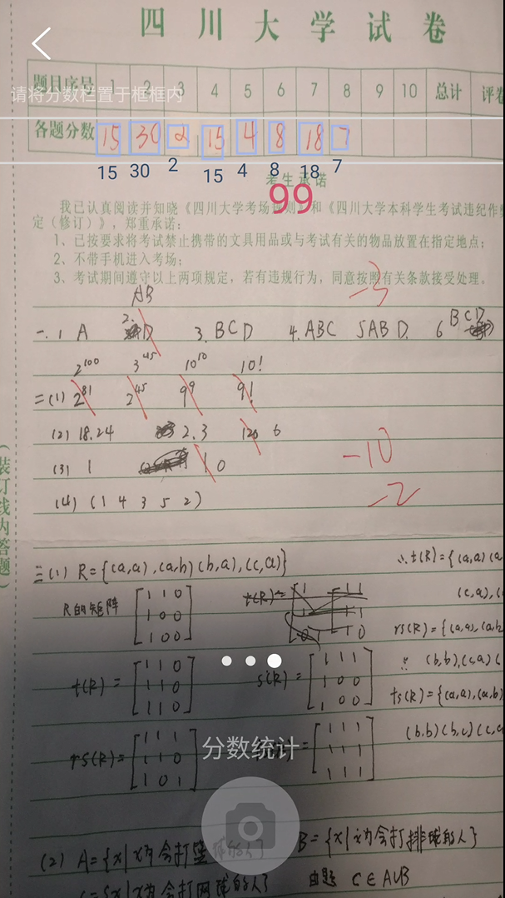
Available-APP小分加和功能实际运行情况

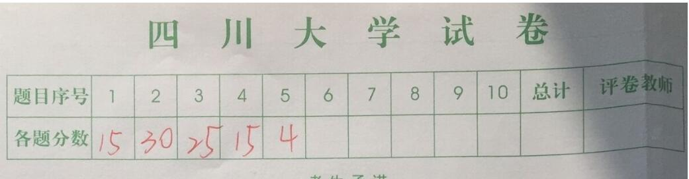
试卷分数统计原图

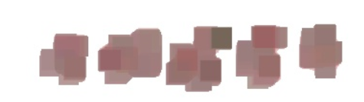
红色通道提取并膨胀

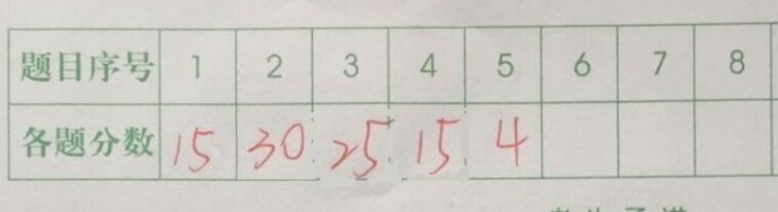
消除干扰绿线
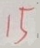
数字提取
转化成MNIST数据格式
结果分析与启发：
对于分数栏的小分计大分的功能，其中手写数字的图像分类在如今已经是十分成熟，其中最出名的就是MNIST，而我们就利用该数据集同时通过CNN模型进行图像训练，也训练出来的准确率也是达到可以使用的程度，因此图像分类这部分工作进行得较为顺利。但是对于图像分割与提取我认为是这部分较为麻烦的，但是通过HSV的颜色通道提取来获取红色，又可以再次对图像进行HSV颜色处理来消除绿色，这样能够很大程度上降低了图片的噪声，提高我们识别效果。对于这部分功能的启发更多的在于思维的转化，不要太过于局限与依赖现有的那些高大上的模型技术等，开始的时候我们打算直接用yolo等目标检测模型，以达到快准的目的，但是这种方法并不适用于我们的android设备，而换个思维从简单的角度去解决这种问题，却不失为一种更好的方法。

③客观题批改：教师事先导入客观题正确答案，使用手机摄像头选定识别范围。APP将通过类AR技术在每一道客观题旁显示识别得到的考生答案，若与答案一致则显示绿色字体，若不一致则在另一侧显示红色的正确答案。教师将根据红色正确答案出现与否批改客观题。

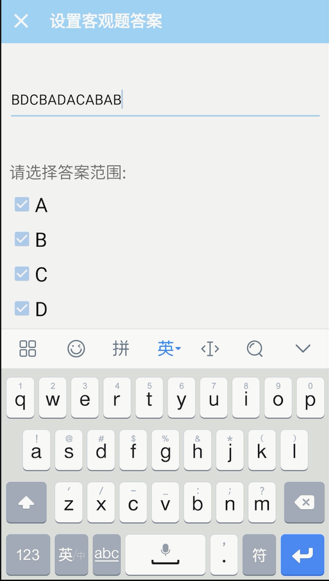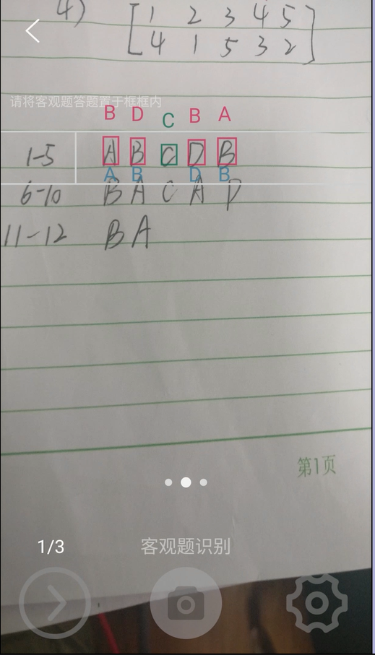
Available-APP客观题批改功能实际运行情况

结果分析与启示：
客观题批改功能实现很大程度借鉴了小分计大分功能的实现，并且其识别效果好，能够做到实时准确的识别每一题，并且判断是否与给出的标准答案一直。在这功能的训练集是通过EMNIST进行筛选后，只训练我们需要的26个字母，这样又更近一步提高了我们识别结果正确率。

④向教务端提交复查试卷申请：教师在手机APP中填写申请复查试卷的学生信息（课程号、课序号、考生、学期等），向教务端发送请求。教务端会返回相应的信息以及试卷内容。教师可在移动端对电子化的试卷进行查阅，然后发送更正后的分数以及更改理由。

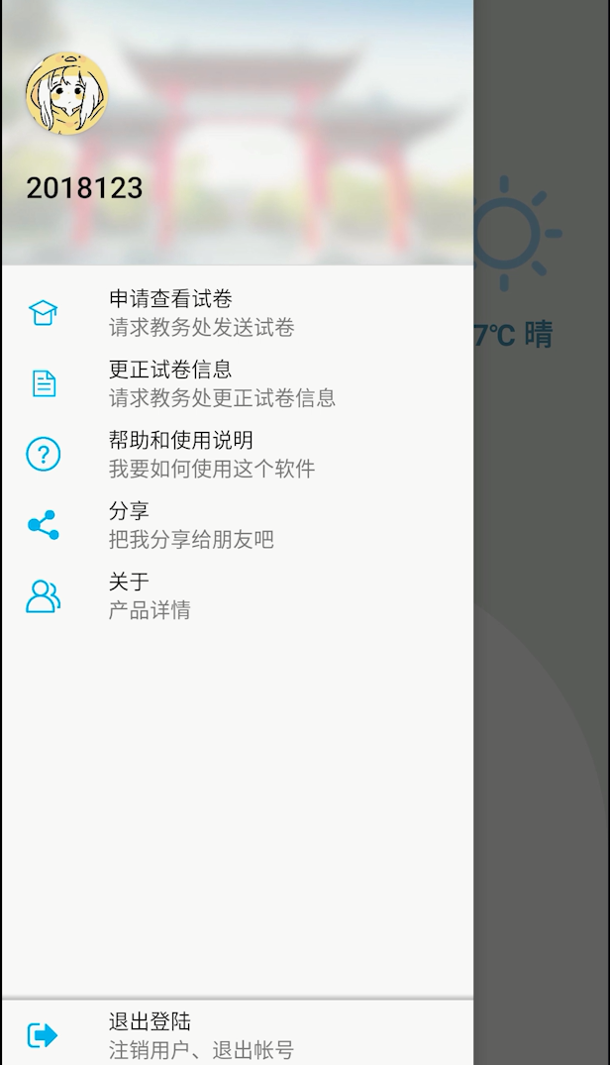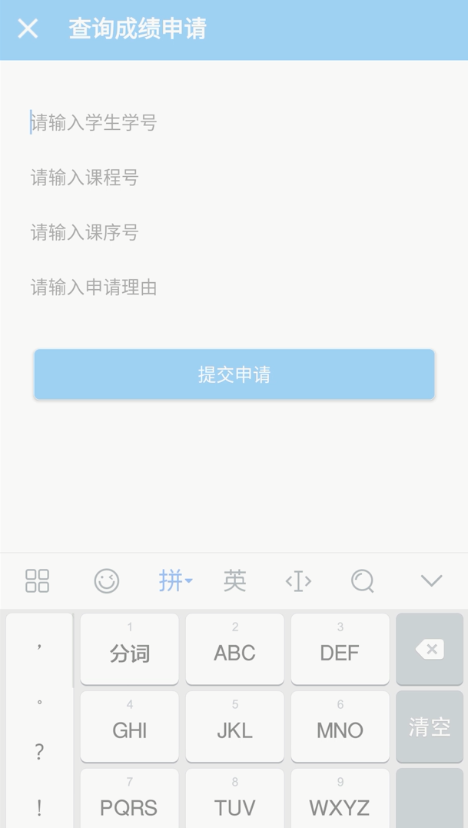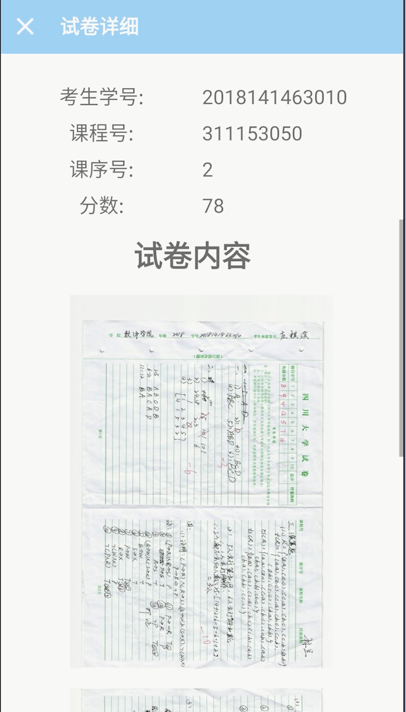

Available-APP试卷复查申请功能使用流程

教务PC端：实现了接收App端响应请求、试卷归档、考试信息查询和考试信息修改的功能。
- 试卷归档：扫描仪完成一个考场的试卷扫描，并将其存储为JPG文档后，教务端的老师按下“试卷归档”按钮，会弹出文件选择弹框，将刚扫描得到的试卷选中，导入Available系统目录下。
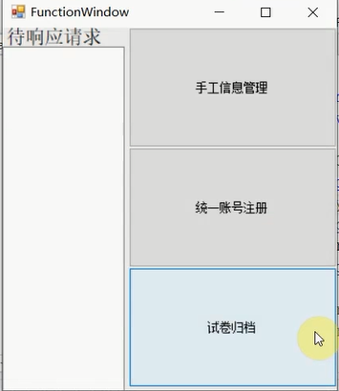
Available-教务端主界面

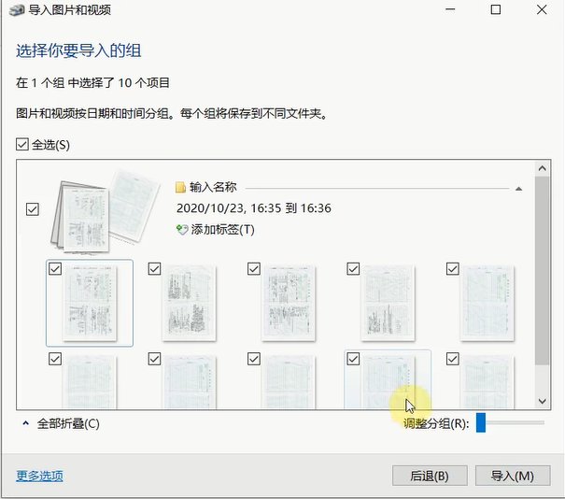
Available-教务端选择试卷电子档
教务端老师将该考场的试卷信息登录到成绩登记表（Excel），在导入试卷时与JPG文件实现一一对应，表内含有以下数据：
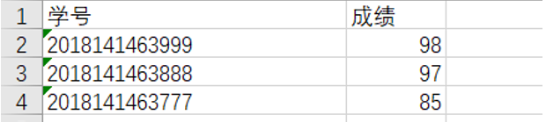
成绩登录表示例
完成以上工作后，教务端老师在如下界面填写考场信息，实现试卷归档：
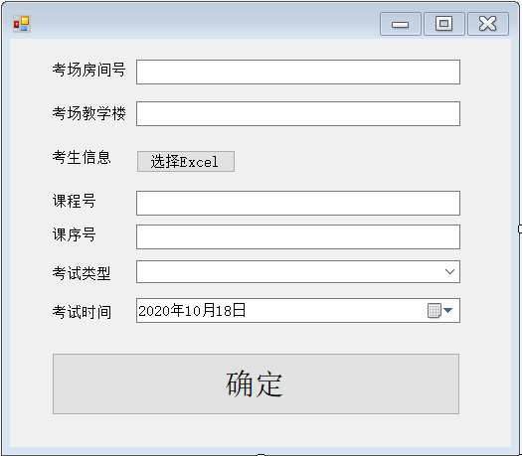
Available-教务端填写考场信息界面
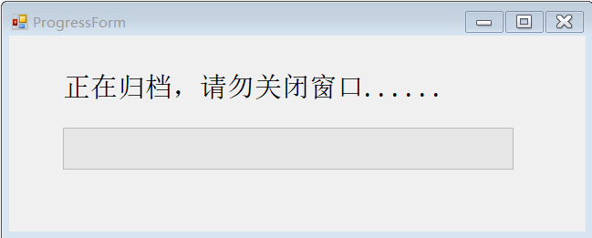
②考试信息查询：若手机端教师向教务端发起复查请求，教务老师可通过Available教务端实现试卷的快速查找。教务老师输入考场和考生具体信息，可查询到该考生在该场次考试的信息，并预览考卷JPG文件。
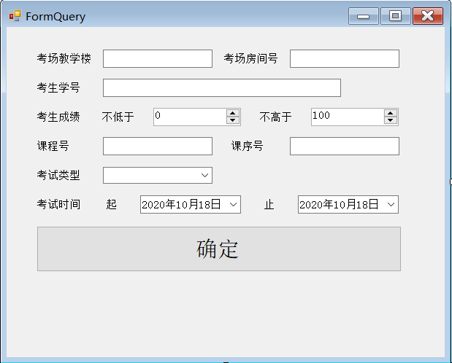
Available-教务端考场与考生信息查询

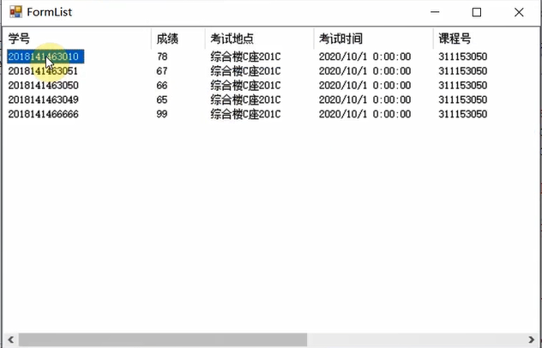
Available-教务端考场与考生信息查询结果
③考试信息修改：若教师手机端确认修改考生成绩，教务老师可在Available教务端修改考生成绩信息。
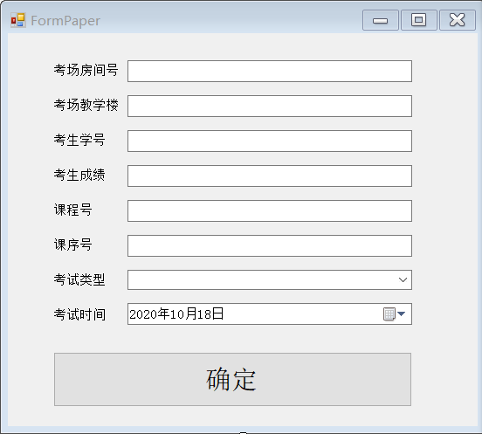
Available-教务端修改考试信息界面

PC端试卷归档程序结果分析与启发：
在进行Available教务端实现的时候，一个技术障碍是，Windows窗体程序本身是单线程的，但是进行网络操作和文件存储的时候，网络和I/O会阻塞系统，造成应用程序假死，影响用户体验，为了解决这个问题，开始的时候尝试通过新增工作线程来进行处理，结果又遇到了Windows窗体禁止跨线程操作和异步响应的问题。所幸在C#中有非常优秀的异步机制可以使用，Windows窗体的跨线程调用也能够通过事件驱动和委托的方式绕开，从而顺利解决了这些问题。同时对于PC端的开发流程来说，得到的启发是设计和需求应该要明确稳定与具有可行性。频繁的需求、设计变化造成的返工是一种效率的损失。

七、收获及自我评价（研究的特点，今后努力的方向。充分肯定自己课题研究成果的基础上，看看还存在什么问题）
通过此次大创项目，我们协作完成Available试卷辅助系统的开发。此次历练，对我们而言是不小的挑战。在努力攻克难关的过程中，我们逐渐了解梯度算法、CNN算法、图像分割识别、网络通信等技术基本原理，并能够将其运用到具体的生活场景中，通过不断改进得出可适用实际的版本；同时，我们也掌握了开发系统的知识，从初步的功能设计、UI设计到功能实现，具备了软件开发人员应有的基本能力。十分感谢我们的指导老师，定期对我们的项目提出建设性意见和建议，也在许多技术问题上为我们答疑解惑。
但本研究仍存在一下不足及需要改进的地方：
（1）软件设计未达到高内聚、低耦合的架构模式，部分功能模块不能达到很好的解耦。
（2）对于份数识别这一功能模块中，当对图像进行自适应阈值化与高斯滤波操作去除噪声时，对于抗外界干扰能力还不够好，容易受光照、纸质等影响，部分试卷层次感不强的区域会产生断裂消失等情况。
（3）对于总分统计这一功能模块中，算法思想采用的是提取红色区域以识别教师所写的分数区域，这即算是优点，能够快速准确定位分数区域，但同时亦是缺陷，即普适性不强，对于其他颜色的笔进行填写时候就不能够很好的识别出来。
（4）对于客观题批改这一功能模块中，学生需要以我们答题格式的标准进行书写，例如示例所显示格式，即通用性还需要提高。
（5）对于试卷归档这以功能模块中，对于不合适文档或者图片无法智能处理，同时系统冗余性不够好，容灾能力有待提高，如果遇到系统崩溃硬件损坏等突发情况，系统难以恢复。
今后，对于软件开发流程中，应该更好借鉴学习软件工程体系并将其运用到实际，对于软件需求分析、系统设计、代码开发、应用集成等方面，应该具有更好的明确概念。同时，为了更好达到生产生活环境条件，我们团队会继续深入研究如何将图像处理功能模块对于外界因素干扰进行降低，以完善系统功能，提高系统质量并优化用户体验。
八、参考文献（引用<注释>，参考他人的成果。注释，即原滋原味地引用别人的成果的，要注出谁的文章，哪一年，哪一篇文章，第几页。）
[1]Xia He, Feng JunHuan. Study of a form localization algorithm for automatic marking for handheld terminals.
[2] H. Wehbi, H. Oulhadj, J. Lemoine and E. Petit, “Numeral characters and capital letters segmentation recognition in mixed handwriting context,” Proceedings of 3rd International Conference on Document Analysis and Recognition, Montreal, Quebec, Canada, 1995, pp. 878-881 vol.2, doi: 10.1109/ICDAR.1995.602041.
[3] ISO/IEC/IEEE International Standard for Systems and software engineering – Content management for product life-cycle, user, and service management documentation,” in ISO/IEC/IEEE 26531:2015 HIS , vol., no., pp.1-60, 15 May 2015, doi: 10.1109/IEEESTD.2015.7106441.
[4] Q. Hongyan, W. Changbo and L. Junjuan, “A New Dynamic Tracking Method of Argument Reality,” 2008 International Conference on Computer Science and Software Engineering, Hubei, 2008, pp. 1129-1132, doi: 10.1109/CSSE.2008.696.
[5] Y. Ding and Y. Ho, “Reproduce Reading Experience through Smartphone with Argumented Reality Technology,” 2020 13th International Conference on Human System Interaction (HIS), Tokyo, Japan, 2020, pp. 261-265, doi: 10.1109/HIS49210.2020.9142666.
九、附录（不便列入正文的原始材料等）

项目负责人签名：庄棋滨
2020年 10 月 24 日
指导教师意见：

庄棋滨同学团队研究开发的教学辅助处理系统从创意性、功能性、技术难度、工作量、组织安排、经费使用等方面都表现非常好。最终做出的成果具有相当高的实用价值。 该项目是一项非常完成得非常好的大创项目。建议给予优秀的评定。

指导教师签名：左劼
2020年 10 月 24 日
专家评审意见：

专家组成员签名：
年 月 日
学院审核意见：

学院主管院长签名（盖章）
年 月 日

